项目为2人小组，1个用户端，1人管理员端。

项目目录

├── seat_selection_user 用户端 vue  
├── seat_selection_admin 后台管理端 vue  
├── seat_selection_api 后台接口 node.js+express+mysql

使用步骤：

1. 进入seat_selection_api文件夹，命令行执行

1.npm install

2.node app

运行上述命令就可以跑起来后台了

1. 进入seat_selection_user文件夹，命令行执行
2. npm install
3. npm start

运行上述命令就可以跑起来用户端

1. 进入seat_selection_admin文件夹，命令行执行
2. npm install
3. npm start

运行上述命令就可以跑起来管理员端了。

数据库文件web_demo位于此文件夹中，可自行导入本地

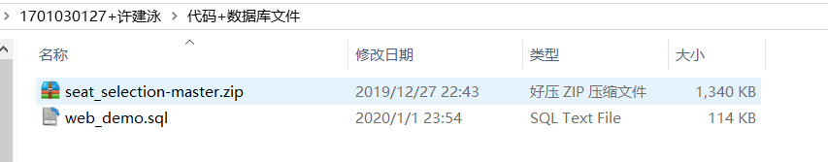

管理员端登录账号:100000 密码：123456

管理员账号密码位于t_administrator_info表中

用户端账号：1801030009 密码：123

学生账号密码位于t_student_info表中

后台seat_selection_api结构说明：

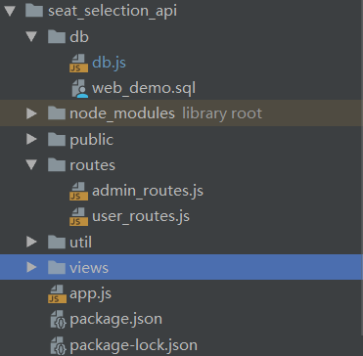

db：数据库信息

routes ：后台接口 -admin_routes是管理员端用的后台接口 -user_routes是用户端用的后台接口

util：工具类